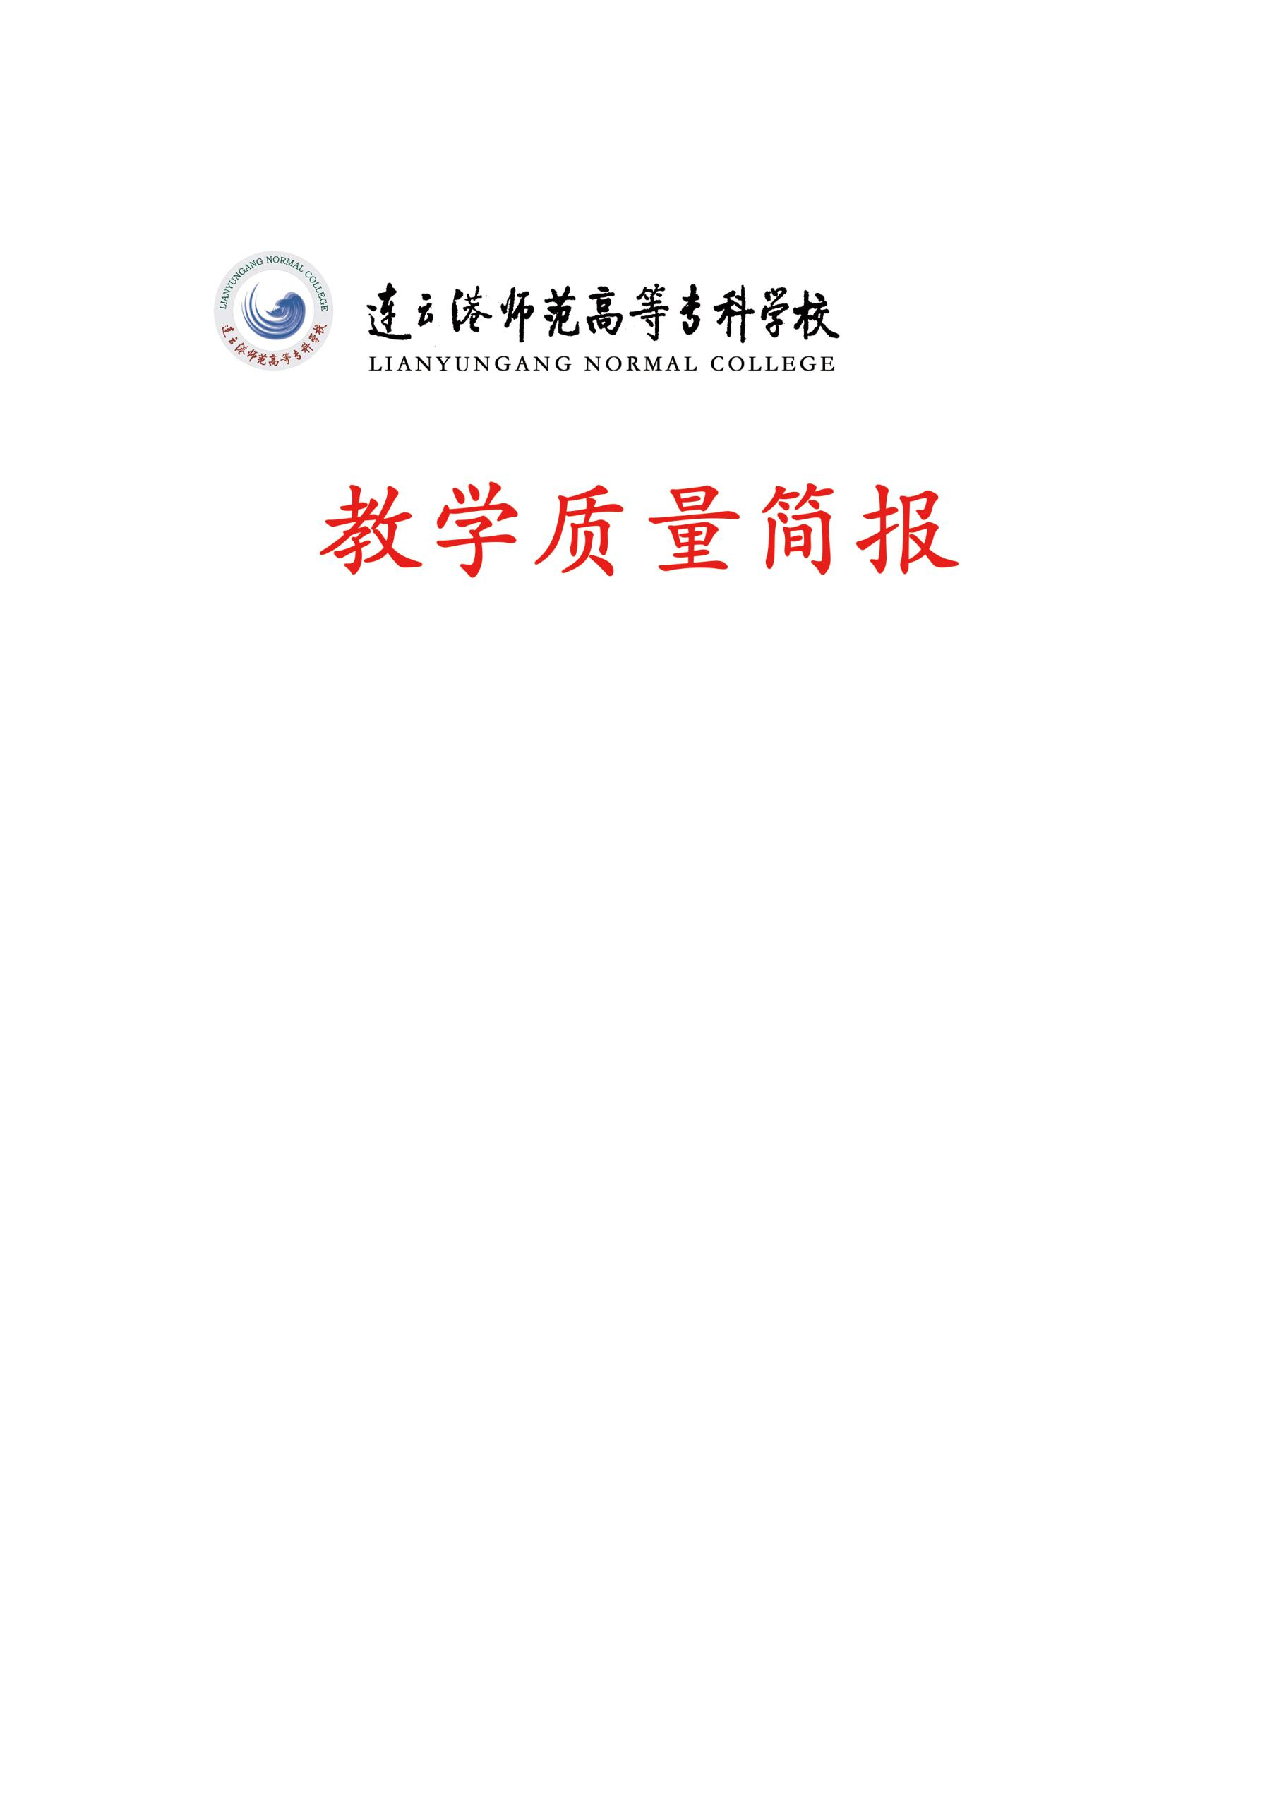

**2020年 第二期**

**（总第105期）**

**校质量监督处编 2020年6月12日**

**本 期 要 点**

**• 2019-2020-2学期疫情防控期间教学质量专项检查总结**

**• 本学期第二批线上教学优秀教学案例推荐**

**• 督导听课感想**

**• 回音壁**

**2019-2020-2学期疫情防控期间教学质量专项检查总结**

为全面检查了解我校疫情防控期间教学运行情况，进一步加强教育教学管理，不断提高教学质量，学校于第14周进行为期一周的教学质量专项检查, 检查重点为线上和线下课程衔接情况、疫情防控情况。

各学院高度重视本次教学检查工作，成立领导小组，积极做好协助。由校专兼职督导组成4个检查组，采用听课、巡课、评课、座谈等方式，分工对9个学院的线上、线下教学进行专项检查和现场反馈。现根据4个校检查组检查情况，对本学期疫情防控期间教学质量专项检查工作总结如下。

**一、疫情防控期间教学基本情况**

**1. 领导重视，周密部署**

学校迅速行动、广泛动员，根据省市相关文件，结合学校实际，研制线上教学组织与管理工作细则，及时出台《连云港师范高等专科学校疫情防控期间在线教学管理办法》（连师专[2020] 9号）及补充通知等文件，并有效运行。学校领导多次深入教务处、各学院以及实习单位检查、指导线上教学和返岗实习工作情况。教务处第一时间制定疫情期间在线教学服务指南，同时通过QQ平台组织开展学习通、智慧树、慕课在线教学平台使用能力培训，帮助教师建课开班、管理课程，使教师尽早适应线上教学，保证正常教学秩序做到停课不停学。

各学院高度重视，有效增加网络课程供给，确保线上教学时学生考勤、辅导答疑、作业布置等环节有序开展，实现学生网课接收质量和学习质量的“双提升”。外语与商务学院（国际教育学院）、马克思主义学院制定切实可行的线上教学方案，利用多平台优质网络教学资源保证线上教学按时进行；美术学院根据专业特性，制定美术专业、环境艺术设计专业、环境广告设计与制作专业、美术教育专业线上教学方案，明确教学目标、优化网络课程体系，整合现有教学资源，开展线上教学活动；文学院成立“在线教学工作小组”制定切实可行的教学工作方案，推行网课“六步教学法”指导教师在线教学。

**2. 勤导严督，有力监控**

从2020年2月17日学校全面线上开课至今，按照“延期开学，如期开课”的线上教学要求，教育教学工作有条不紊推进，在线教学秩序总体平稳有序，质量监控体系更加完善，教学效果稳步提升。2月12日至16日教务处、质量监督处对各学院在线教学准备工作进行检查，确保延期开学期间线上教学顺利开展。2月17日起质量监督处组织40余位校专兼职教学督导，分组对全校9个学院全程听课指导，共听课400余节，获取师生反应线上教学中存在的困难与问题50余条，及时协调联系相关学院整改落实，保证了教学的正常秩序，确保线上教学质量得到有效监控与评价。质量监督处持续做好在线教学调研工作，及时总结在线教学经验，形成一批优秀的在线教学成果与课程案例，积极加以推广，不断提升教师的在线教学能力与在线教学质量。

各学院注重跟踪调查，积极组织教师开展线上教学专题研讨，及时发现问题解决问题。外语与商务学院（国际教育学院）、学前教育学院（音乐学院）利用问卷调查等方法，进行线上学习情况调查，获得第一手资料，找出线上教学的薄弱环节，提出有针对性的整改方案，为进一步改革线上教学工作奠定基础；数学与信息工程学院各教研室主任组织教师针对“基于五种教学理论的在线教学实践”、“做好网上教学的几点建设及存在的问题”等线上教学存在的具体问题进行专题讨论，共同寻找解决的办法；海洋港口学院特别关注对线上教学过程中师生互动问题的研究，积极探索学生在线学习的实时监控途径；初等教育学院就“如何保证每个学生都能正常听课”展开讨论，启动“多平台多形式多时段”教学，力争让每个学生都能完成当天学习任务。

**3. 真教实学，精耕细作**

教学形态的改变必然要求教学方式和教学手段的变化，线上教学的关键在于“变”，面对挑战，老师们迎难而上，且由应急走向常态，将其视为教学改革契机积极探索。以最快的速度熟悉学习通、爱课程、微信、QQ、腾讯会议、钉钉、慕课等网络教学平台；通过直播、录播、速课等形式开展课程教学；借助微信、QQ等平台及时与学生沟通，了解学习情况。涌现出一大批线上教学能手，黎孟雄老师自发研究线上教学软件应用于教学中；张永瑞、王继顺等老师通过练习题在网上与学生互动及时反馈，随时掌握学生学习情况；王珍、梁玉娴、李珅等老师利用QQ群建立群相册，收集学生作业随时回看、点评；谢晓婵、张永瑞等老师的直播课，PPT制作精美，讲解细致，互动频发。

**4. 线上线下，相得益彰**

根据防疫实际情况和课程特点，各学院合理安排线上线下教学，能线上的尽量线上。线上不能安排的实践性课程，等待线下集中安排，线上线下教学工作做到有效衔接。美术学院技能实践课所占比例较多，完全靠线上完成技能教学有难度，学生到校后，根据需要，学院专门开设线下教学，以弥补前期线上教学的缺失。特别是线上课程已经结束的教师也申请开设了线下技能实践课。教学活动的调整，使得线下技能实践课与线上理论课形成有益补充；数学与信息工程学院合理应用现代教育信息技术开展多种形式的教学活动，采取线上线下混合教学，线下查漏补缺与线上教学形成有益补充，不断提升在线教学效果。

**5. 防疫布控，确保安全**

随着线下课堂的开展，各学院认真组织防疫布控工作，全方位保护老师与学生的安全。数学与信息工程学院时刻做好机房通风，严控上课学生数量和学生间距，老师、学生均佩戴口罩，还要求学生戴一次性手套进行电脑键盘操作，键盘也都用透明塑料布包好；美术学院线下课堂教学中，为保持教学环境通风和学生间距，利用走廊上课；大学体育课程都开设在室外通风场所，老师和学生都佩戴口罩。

**二、存在问题**

1. 我校信息化平台和教学资源建设还需进一步加强；

2. 部分教师对在线教学理念和方法的认识存在盲区，没有及时把握线上教学的优势及特点，课堂缺乏精心设计，启发性、互动性和吸引力不足，教学效果不理想；

3. 部分教师缺乏育人意识和课堂管理能力，对学生的听课状态不闻不问，对学生在课堂上的行为缺少干预，课堂秩序欠佳；

4. 学风问题仍需改善，学生学习的主动性和积极性都有待加强。

**三、督导建议**

**1. 进一步加大线上教学资源的建设力度，推进信息化技术与课程教学的深度融合。**

采用顶层设计的教学资源建设理念，从学校的实际情况出发，对开发教学资源信息化的各方面、层次和要素进行统筹规划，制定需开发的内容、标准和格式，做到高水平且具有实用性的集中、统一、共享的信息化教学资源。

注重专业课程资源建设，建成涵盖课程介绍、课程大纲、授课日历、PPT 课件、教学音视频、练习库、案例库、考试库等在内的专业课程资源库，这些库即可供教师在线上教学时使用，又可供学生在线自主学习。

**2. 开展多种形式的教研活动，重塑线上教学理念、完善教学设计、提高教学效果。**

有效的在线教学源于对师生分离状态下学习者独立自主学习的明确认识，从而以学生为中心进行课程设置、学习设计、学习材料准备和学习活动组织。在线教学设计过程和对设计决策的仔细考虑都将对其教学质量产生影响。各专业根据课程特点，组建线上课程教学团队，探索学生独立自主、终身学习、协同合作、创新能力的培养方法，以及改变传统教学和重构教学流程的方法。

**3. 完善教学质量监控机制，加强教师线上教学过程检查力度。**

各学院应制定、完善自主学习评价制度，调动教师积极性，促进大学生自主学习。注重形成性评价，包括线上线下讨论参与度、自主学习时间、线上答题情况、教师抽查结果等方面，能够促进大学生提高自主学习能力。本学期各学院线上教学课程在考核时，应把记录的课堂签到、线上交流、作业完成等情况，作为成绩评定的重要依据。

**本学期第二批线上教学优秀教学案例**

第二批向大家推荐的线上教学优秀教学案例是美术学院、学前教育学院（音乐学院）、文学院的3门课程。

**案例一、显优势、保实践、重反馈：提升《工笔花鸟》课程在线教学质量**

**——美术学院《工笔花鸟》（任课教师：王珍）**

《工笔花鸟》是美术教育专业核心课程。传统教学模式一般为“讲解+示范+学生实操”的单一课堂现场教学，强调以中国传统文化育人为目的，在理论与实践相结合基础上，侧重实际绘制技法掌握。疫情期间，在线课程教学对传统现场实践为主的课堂教学模式提出了挑战，为此本课程线上教学注重**“凸显线上优势，强化理解认识，保证实践质量，重视反馈评价”**，并通过实施“**课程分解教学”**，运用**“任务驱动教学法”**，确保了《工笔画鸟》在线课程教学质量。

**1 在线课程教学设计：显优势，保实践，重反馈**

线上教学优势为：在线资源丰富且可根据需要随时学习，师生随时交流反馈。不足为：学生实践以自主练习为主，教师无法现场指导修改。因此，《工笔花鸟》在线教学必须做到“凸显线上优势，保证实践质量，重视反馈评价”。

**在线教学软件运用**：MOOC《工笔画鸟》课程+QQ“屏幕分享”+QQ群相册+QQ群聊天，有效规避网络“卡顿”，保证直观高效。

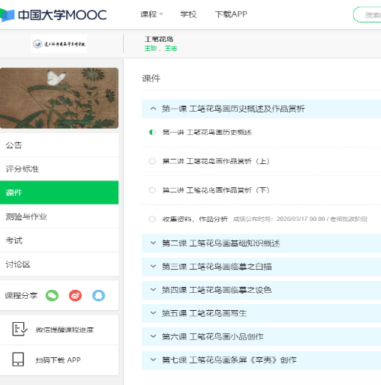 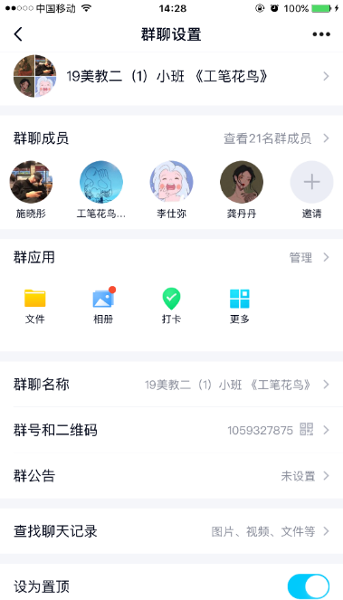

**图1 《工笔花鸟》M00C 在线课程** **图2 班级QQ课程群**

**分解式教学设计：**课前：任务发布；课中：任务教学；课后：任务保证。

**2 教学过程实施：**

**2.1课前：任务发布**

**教师预先制作完成课程教学视频，通过MOOC平台按教学进度发布，并在平台进行课前任务发布。**

教学视频内容制作包括：工笔花鸟画历史概述、宋人工笔花鸟小品临摹、写生与创作的绘制步骤视频等，要求学生课前查看预习，完成课前任务。课程内容设置根据所授年级、学生水平和教学课时安排灵活运用，如对于美术教育一年级的学生，完成赏析、临摹与写生的环节即可；对于毕业班毕业创作而言，课程的创作内容正好对应学生创作环节。

**2.2课中：任务教学**

**在线授课环节，通过“QQ群屏幕分享”进行打卡、授课和语音交流讨论；“QQ群聊天”功能进行文字交流和个别交流；“QQ群相册”上传高品质教学图片，以此完成在线课程教学。**

为了方便实时监测授课质量，课上教师笔记本电脑与手机应同时在线。一是方便随时查看、提问和交流；二是“屏幕分享”功能确保学生与教师同步进行PPT和视频学习；三是掌握学生是否在线，随时督促；四是课上点击麦克风就可以语音对话，师生互动交流。关于线上教学“互动”问题，建议：(1)要多设计提问环节，随时掌握学生不理解的知识点。(2)问题设计：结合讲授内容，要设计有深度、启发性的问题，引导学生思考后回答。(3)问题回答方式：文字回复和语音回答结合，其他同学补充。教师相应点评，不能厚此薄彼，以激励学生积极性；对于个别内向不喜欢在线交流的学生，可采用私聊方式进行。

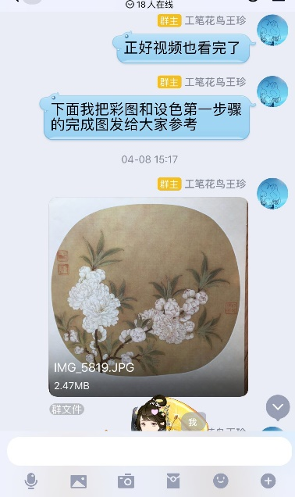 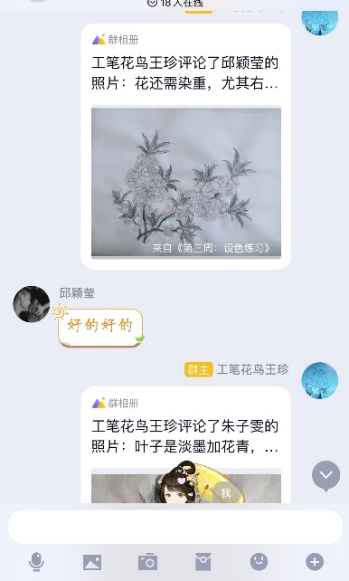 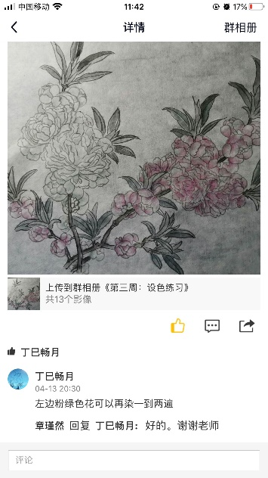

**图3-5 班级QQ课程群**

**2.3课后：任务保证**

**本环节通过MOOC平台和QQ群相册进行作业发布评价及学生课程复习，并通过QQ群聊天功能进行师生实时交流反馈及评价，以保证学生技能掌握。**

在MOOC和QQ群相册，明确每节课学习目标任务，学生按照教学要求完成练习并上传，教师第一时间反馈并及时交流，师生、生生之间互相督促查看并点评。另外，对于掌握不扎实内容可在线复习，直至独立完成工笔花鸟画学习。

对于学生课后练习及时点评非常必要，一来可以针对性指出共性问题和个别学生的特殊状况，互相吸收优点去除不足；二来体现教师的严谨态度以及对学生练习的重视，调动学生积极性。如对传统工笔花鸟画格调意境的体会，白描勾线墨色浓淡、水份干湿的把握等，这些都需要学生反复练习积累。教师应及时指出画面中存在的优缺点，批评与鼓励结合，一分为二地切中要害点评。

**3 课程教学评价反馈**

从实际教学效果来看，将在线开放教学运用到工笔花鸟画教学中，打破了视野窄、指导不全面的状况，提升了课程教学效果。将传统工笔花鸟画教学结合信息化手段后，通过课程的学习让学生不仅学习了工笔花鸟画理论知识，提高了审美，也掌握了白描、设色、写生、创作的基本技法和绘制步骤，让学生更好的体验到画工笔花鸟画的乐趣，同时提升了课堂效率。在实践绘画技法水平得到了提高的同时也提升了创新能力和审美素养。

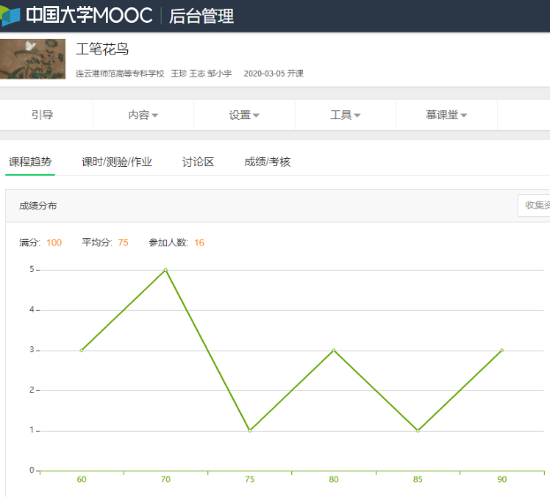 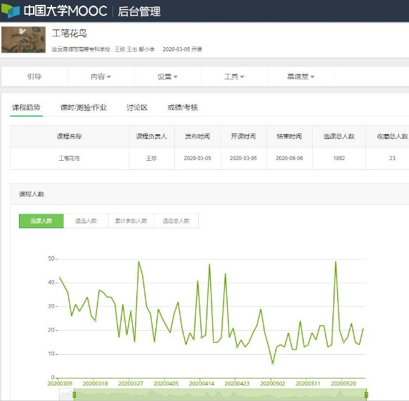

**图6 学生MOOC平台课程学习考核 图7 大学生MOOC平台课程选课学习情况**

**案例二、整合资源、精心设计，有效保证师生互动**

**——学前教育学院（音乐学院）《幼儿行为观察与分析》（任课教师：王永洁）**

《幼儿行为观察与分析》是学前教育专业学生必修的一门专业实课程，是适应幼儿园课程改革的需要而新增的课程，以培养学生的专业实践能力为重要目标。疫情期间，无法进行线下教学，如何在线上教学中保证学生的参与度、提高师生的互动性，以完成教学目标，王老师做了以下探索。

**一、采用多种形式组织教学。**在理论学习部分，根据本课程学习要求，适当选取优质在线共享课程，增加理论学习的趣味性，调动学生参与学习的积极性。同时注意搜集和整理与幼儿行为观察相关的线上专家讲座信息，借助班级QQ群及时分享给学生。在组织学生讨论专家讲座时，允许学生使用群匿名聊天的功能，使学生无负担地加入到讨论中来。在观察方法练习阶段，采用钉钉课堂直播，以“讲评上周作业+答疑本周自学内容+观察方法练习+思考讨论+布置作业”的流程展开，各环节安排紧凑，学习任务明确，学生参与度较高。

**二、循序渐进地安排互动过程。**直播课互动过程中，总会有学生拒绝连麦，不愿意参与。王老师一般会采用如下方法：一是提出封闭式问题让全体学生在公屏上打出“1”或“2”；二是让全体学生在公屏上打出某一个小问题的答案。经过多次互动之后，才会和学生连麦，让学生出镜回答比较复杂的问题。这样既保证了大多数的学生参与到课堂中来，改善了互动较少的情况，给予更多学生表达自我的机会，又可以促使学生进入学习状态，愿意出镜表达观点。

**三、作业布置遵循由易到难。**如果在观察方法学习的初期，要求学生独立记录并且分析幼儿的行为，会发现学生作业完成度不高，即使完成，作业质量也有待提升。基于此，在学习每一种观察记录方法时，王老师都会先让学生修改别人的观察记录，然后小组合作完成一篇观察记录，到最后自己独立完成一篇观察记录。帮助学生真正参与到作业环节中去，通过作业的反馈，了解学生的学习效果，以便改进以后的教学。

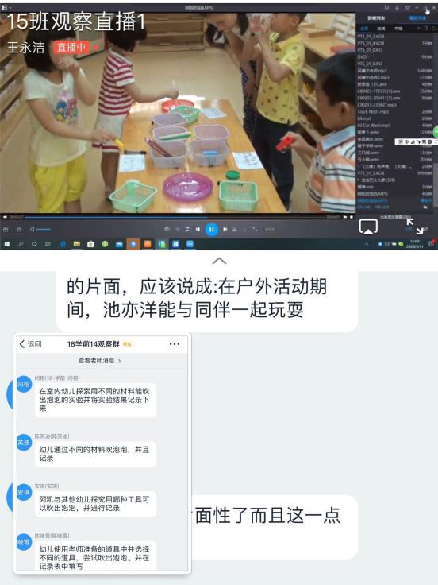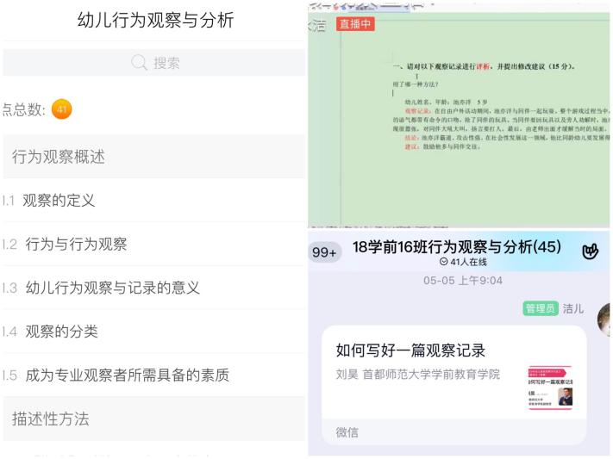

**案例三、以生为本、强化互动， 注重网络课程实效**

**——文学院《**新媒体编辑**》（任课教师：茹田）**

**充分调查学情，调整课程内容**

《新媒体编辑》课程授课对象为18汉语班，该课程为机房实训授课，需要进行电脑操作。课前通过问卷调查形式充分了解学情，发现并不是所有学生都有电脑，有一半学生无电脑或在家无法实现电脑操作，因此，为正常开展网上教学，在开课前调整教学策略与课程内容，通过手机端寻找替代工具来完成，实现学生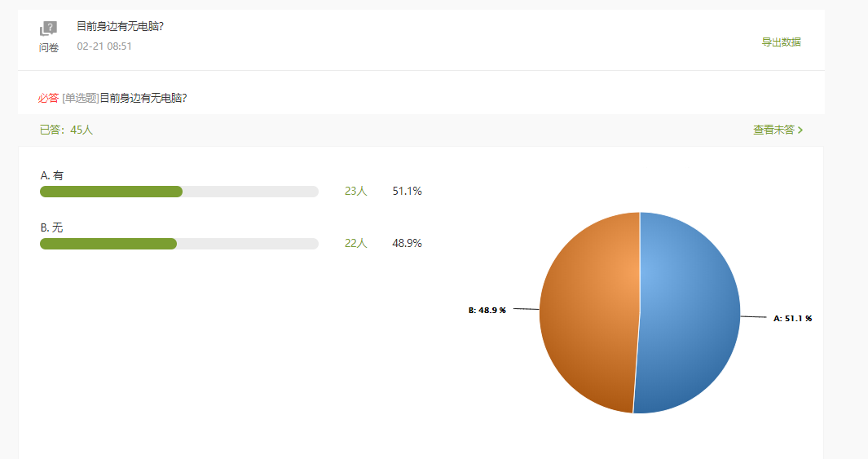参与到教学全过程。

**开展线上互动，掌握学习情况**

课前，通过发布通知，提前不知作业，让学生做好预习工作。课中，采用讨论区讨论形式，发布讨论主题，针对课上所学内容开展讨论，巩固知识，同时在直播时，采用直播实时互动来了解学生对知识的掌握情况，通过互动发现，学生在线上学习时提交讨论踊跃积极，超过线下。课后，通过发作业，检测学生学习情况，以便调整下一步策略。

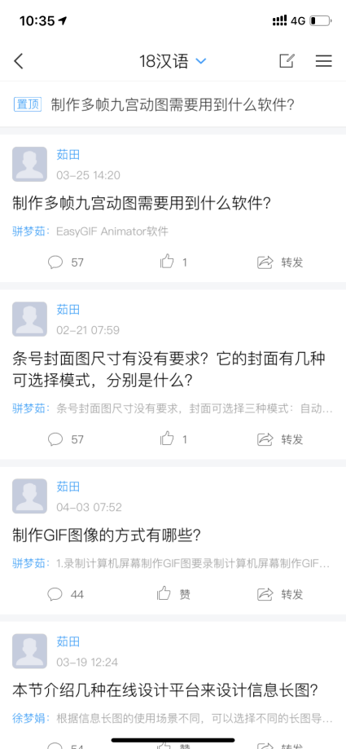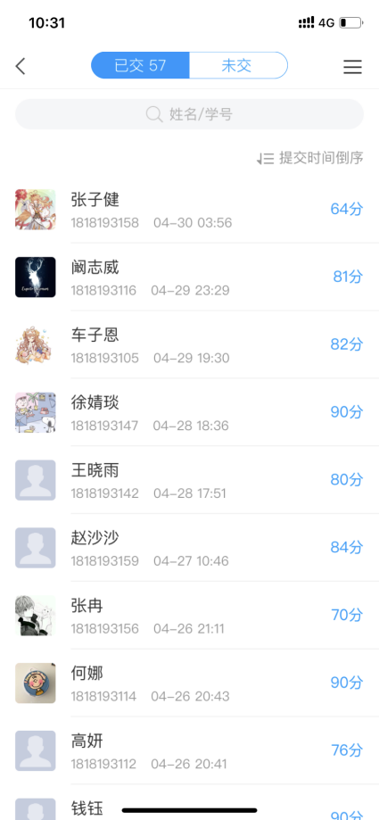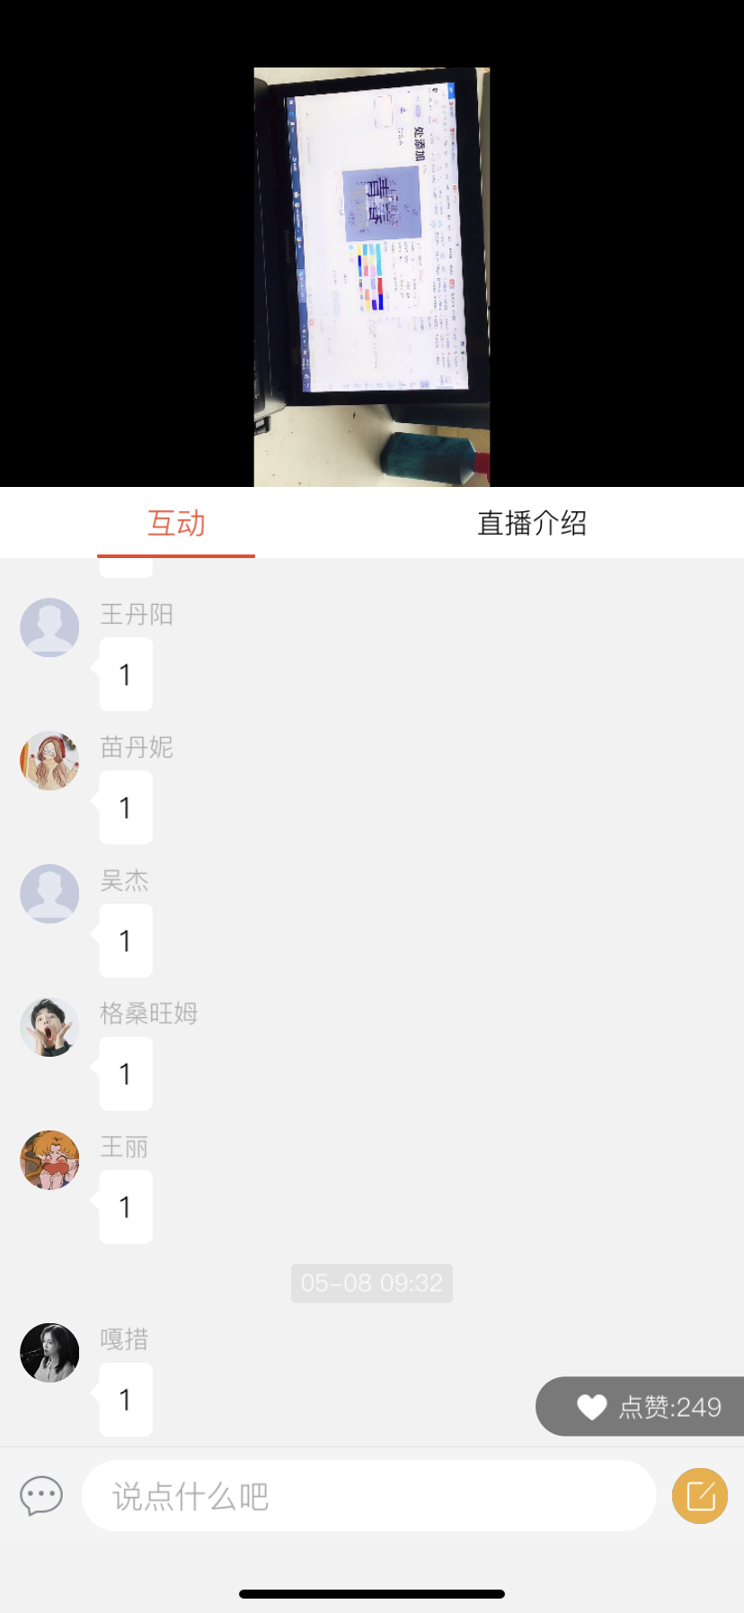

**留存互动记录，精确学生评价**

传统的线下教学，对学生学习过程的评价主要是课堂点名、随机提问、平时作业和最终考核。由于学生人数较多，课堂时间有限，不可能每位同学都有发言的机会，导致对同学的评价会不够全面。而线上教学，学生签到、课堂讨论、作业提交等所有与学生学习相关的内容都在平台中留有记录，因此在课程结束后，对学生的评价也将更加的客观、全面、公正。

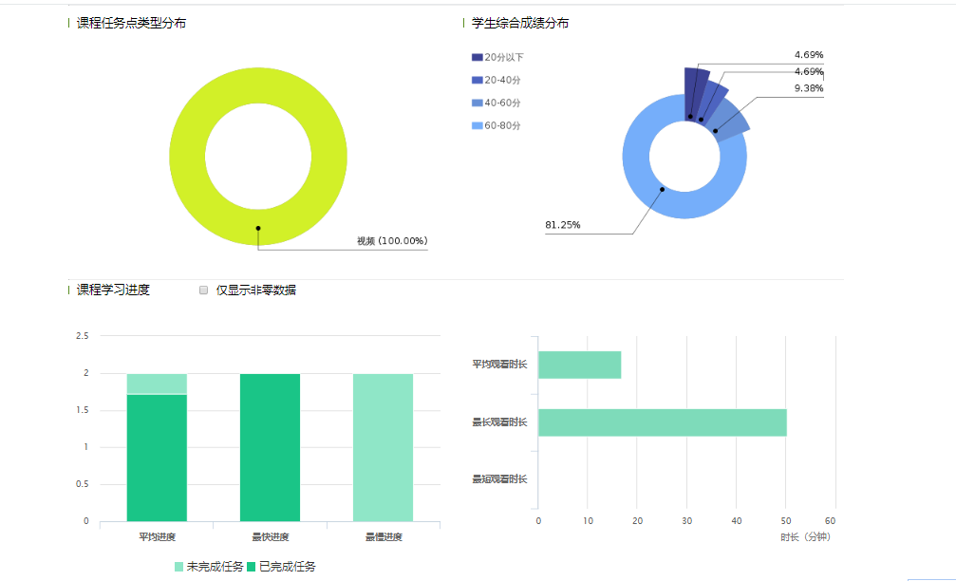

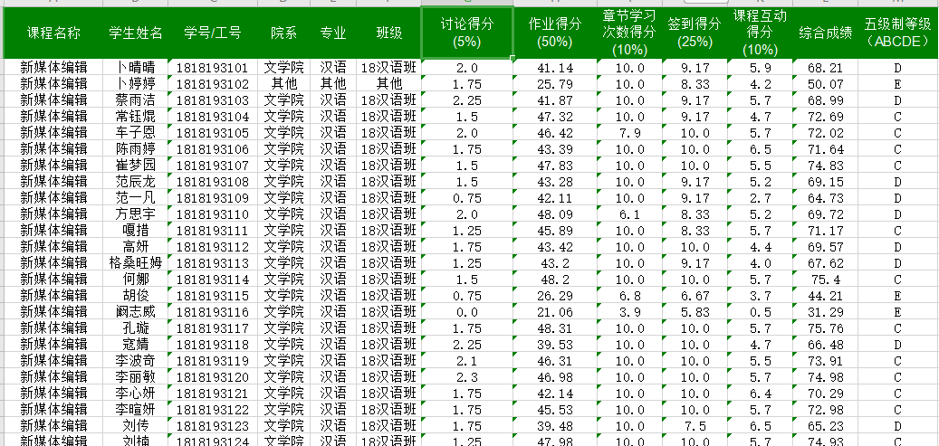

**督导听课感言：**

**质量监督处王志蔚教授：**

疫情给学校带来的最大挑战莫过于教学方式的改变。网络课程、在线教学等新的教学形式是一把双刃剑。一些教师很敬业，教学资料准备很充分，选择提供优质电子教材，课件文质兼美，讨论很积极，师生互动频繁，有问必答。直播课、录播课非常认真。课堂管理也较为严格，及时督促学生参加课堂学习讨论，布置作业。但也不能不指出，教师的“教”终究不能代替学生的“学”。无论教学手段多么现代化，教师多么努力，远程在线教学效果的保障，是以学生自觉性、自主性和自律性为前提条件的。疫情期间，教学督导的一个重要任务就是引导教师及时监控学生的学习动态。

**学前教育学院（音乐学院）刘燕副教授：**

教师在教学专业水平和技术精进方面做出的努力不仅提升了自身的教学水平，同时也为学生树立起勤奋学习、不断成长、与时俱进的典范。听课中，看到最初几周学生抱着看教师出糗的心态懒洋洋上课，后来教师越来越熟练以后，学生慢慢端正了态度，一丝不苟跟随教师的直播。必须承认，教师对新生事物的好奇与敏感，不断去学习和吸收，为学生树立了一个学习者的榜样。在教会学生认真学习的同时，让自己成为新时代传道授业的践行者，为教育的坚守和使命作出很好的诠释。

**数学与信息工程学院胡建平教授：**

疫情期间，作为兼职督导员，在听课过程中深深感受到许多教师兢兢业业、精益求精的敬业精神。他们结合自己的专业实际情况，在充分利用网络教学平台授课的同时，采取了不同的辅助教学手段，比如操作课利用直播讲解操作难点，高数课把错题演算步骤拍成图片发给学生等等，可谓八仙过海各显神通，有效地提高了网络教学效果，促进了网上授课质量的提高。

**外语与商务学院（国际教育学院）马福山副教授：**

因为没有网络教学软件和平台的使用经验，所以许多老师只能挑灯夜战，努力学习网上教学技能，经常在夜半钟声之时大家还在群里问问题，解答问题；因为教学平台高峰时段压力大限流，老师们只能利用夜间时段上传课程资料；因为初期网络拥堵，许多老师选择了课程录播的教学形式，所以大家又很快掌握了录屏软件和视频制作的技能；因为自家的孩子也在上网课，所以许多老师录课也只能放在夜间进行；因为部分学生们学习的自觉性不足，所以老师们增强了讨论和实训环节，加大了督促检查的力度；因为在网络拥堵改善之后，许多老师为了提升教学效果，所以又开启了直播课，学会了当“主播”。

我要为各位辛勤的老师们点赞！

**学情收发室**

|  |  |  |  |  |  |
| --- | --- | --- | --- | --- | --- |
| **序号** | **反映内容** | **问题类别** | **归属部门/学院** | **问题核实** | **处理结果** |
| **1** | **现代科技概论：科学小实验（一）（二）**  **实验和思考任务布置很明确，也很有趣味性。**  **教师单方面传授知识，不能及时收到学生反馈，建议教师利用 QQ群或学习通消息群的群交流，加强师生互动交流。** | **教学** | **海洋港口学院** | **教师反馈，在和学生进行互动时，因不是面对面，超星软件的限制性，交流互动差。** | **该教师表示，会在学习通教学上增加更多的互动，利用 QQ群或学习通消息群的群交流，加强师生互动交流。** |
| **2** | **高等数学：第10章 重积分**  **黑板上板书与画图时上方的灯没打开。建议教师多进行现场提问以保持学生的学习注意力，特别是后面离讲台较远的学生要经常提醒到。** | **教学** | **数学与信息工程学院** | **1.由于教室投影灯泡使用久，亮度不够，必须关灯并拉上窗帘学生才能看清楚，造成板书时受到影响。 2.受到疫情影响，教室中学生坐的比较分散，对离讲台较远的学生产生影响。** | **1.对任课教师进行提醒，对影响教学效果的各种影响因素要通盘考虑。 2.督促教师加强与学生的互动交流，注意互动的覆盖面。** |
| **3** | **大学英语：UNIT6 Identity “What’s your number?”**  **授课教师没法了解学生的学习状态。建议用超星直播或QQ与学生互动较多的软件进行教学。** | **教学** | **外语与商务学院（国际教育学院）** | **该教师专门建了一个QQ英语学习群，进行任务布置、资料上传、答疑解惑以及单元成绩的公布。** | **督促教师继续把平台和QQ群结合起来使用，利用好平台的资源、平台的完成率以及成绩的汇总功能，同时结合QQ群的方便快捷功能进行互动。** |
| **4** | **实习替代方案之技能训练:系统式家庭治疗**  **无法动手操作。建议用案例检验学生学习情况。** | **教学** | **学前教育学院（音乐学院）** | **已与实践实训办及教研室沟通。** | **学院缺乏相应实训场所，疫情期间无法到实践基地进行操作。在实习替代作业当中进行了补充，努力在后续工作中改进方案。** |
| **5** | **学前儿童文学：第十三单元幼儿戏剧**  **存在教师讲授读PPT的现象；语言表达缺乏抑扬顿挫的变化；PPT中的文字太多，缺乏对教材内容的再加工。建议要在备课上多下功夫，精心设计教学过程；注意变换语音语调，凸显课程特点并提高教师语言表达水平；重视对教材内容的再加工。** | **教学** | **学前教育学院（音乐学院）** | **已通过教研办反馈给教研室，具体与教师沟通。** | **建议教师进一步学习在线课程建设的技术，提升在线课堂教学水平，增加在线课堂的互动性和趣味性。** |
| **6** | **某老师上课会迟到，该上课的时候不上课，不该上课的时候经常占用我们的课余时间补课，且在补课的时候总是讲一堆与课程无关的话，学不到真材实料。本周一课老师没有来上，学生等了20分钟就都回去了。** | **教学** | **数学与信息工程学院** | **1.周一课的问题。本周为随堂考试时间，由周一统一安排到周三。相关通知已经在学习委员群里通知，学生以为周一还要上课，造成了误会。 2.迟到问题。经与教师沟通，与学生进一步了解情况，该教师偶尔存在迟到现象。3.教学内容问题。由于疫情原因，本学期涉及的实践课程受到影响，该教师作为该班班主任，会利用空余时间进行补课，同时会在课上进行一些育人。** | **就迟到问题，学院已经和该教师谈话，要求严格按照教学作息时间。经与该教师所在教研室主任沟通，学院对教学内容的选定、教学大纲的制定等进行检查与研讨，该教师需要在增强课程实践操作能力方面多下功夫，提升教学效果。课程的部分实践内容需要在后续教学中加以补充和强化。** |

**报送：校领导**

**分送：各学院、教务处、学工部、人事处、档案室**